
О внесении изменений в приказ Министра финансов Республики Казахстан от 12 февраля 2018 года № 160 "Об утверждении форм налоговых заявлений"
Утративший силу
Приказ Заместителя Премьер-Министра - Министра финансов Республики Казахстан от 13 января 2023 года № 24. Зарегистрирован в Министерстве юстиции Республики Казахстан 16 января 2023 года № 31694. Утратил силу приказом Министра финансов Республики Казахстан от 28 октября 2025 года № 640
Сноска. Утратил силу приказом Министра финансов РК от 28.10.2025 № 640 (вводится в действие с 01.01.2026).
ПРИКАЗЫВАЮ:
1. Внести в приказ Министра финансов Республики Казахстан от 12 февраля 2018 года № 160 "Об утверждении форм налоговых заявлений" (зарегистрирован в Реестре государственной регистрации нормативных правовых актов под № 16425) следующие изменения:

преамбулу изложить в следующей редакции:
"В соответствии со статьей 206 Кодекса Республики Казахстан "О налогах и других обязательных платежах в бюджет" (Налоговый кодекс) ПРИКАЗЫВАЮ:";

приложения 1, 2, и 6 к указанному приказу изложить в новой редакции согласно приложениям 1, 2 и 3 к настоящему приказу.
2. Комитету государственных доходов Министерства финансов Республики Казахстан в установленном законодательством Республики Казахстан порядке обеспечить:
1) государственную регистрацию настоящего приказа в Министерстве юстиции Республики Казахстан;
2) размещение настоящего приказа на интернет-ресурсе Министерства финансов Республики Казахстан;
3) в течение десяти рабочих дней после государственной регистрации настоящего приказа в Министерстве юстиции Республики Казахстан представление в Департамент юридической службы Министерства финансов Республики Казахстан сведений об исполнении мероприятий, предусмотренных подпунктами 1) и 2) настоящего пункта.
3. Настоящий приказ вводится в действие по истечении десяти календарных дней после дня его первого официального опубликования.
Заместитель Премьер-Министра -  Министр финансов  Республики Казахстан | Е. Жамаубаев
Приложение 1 к приказу
Заместителя Премьер-Министра
-
Министра финансов
Республики Казахстан
от 13 января 2023 года № 24
Приложение 1
к приказу Министра финансов
Республики Казахстан
от 12 февраля 2018 года №160
форма

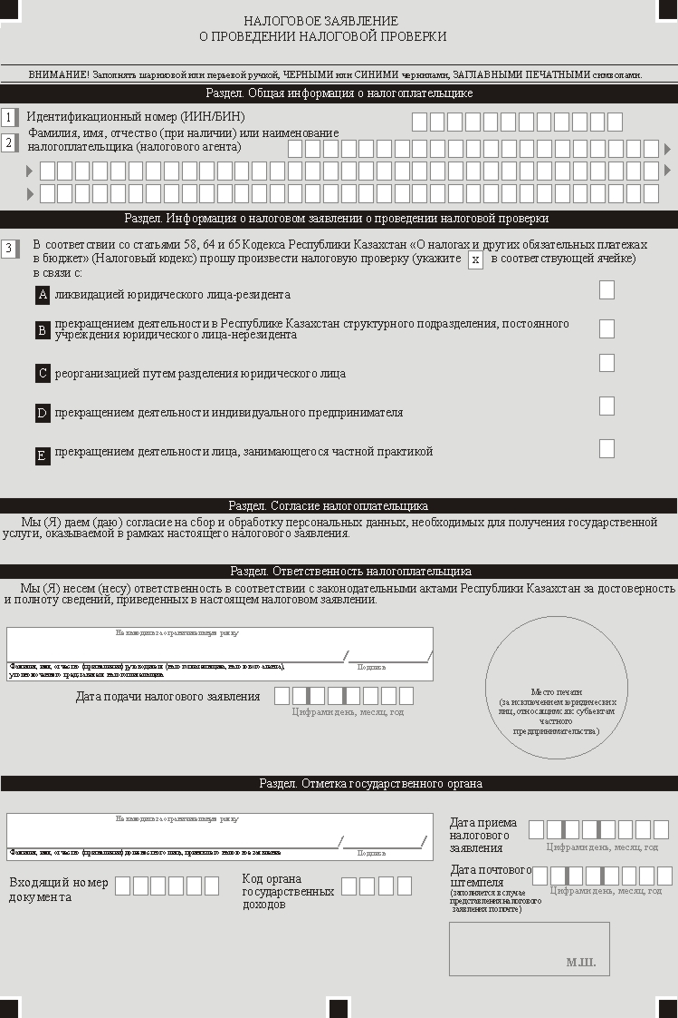

Приложение 2 к приказу
Заместителя Премьер-Министра
-
Министра финансов
Республики Казахстан
от 13 января 2023 года № 24
Приложение 2
к приказу Министра финансов
Республики Казахстан
от 12 февраля 2018 года №160
форма

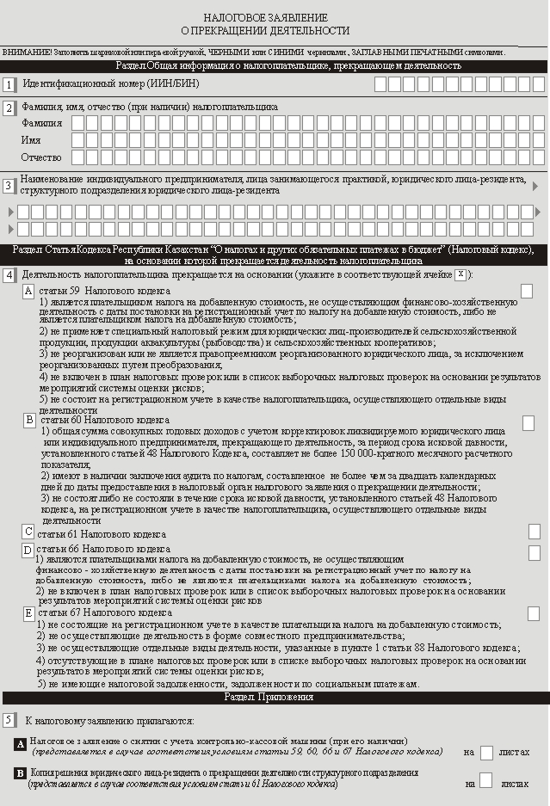

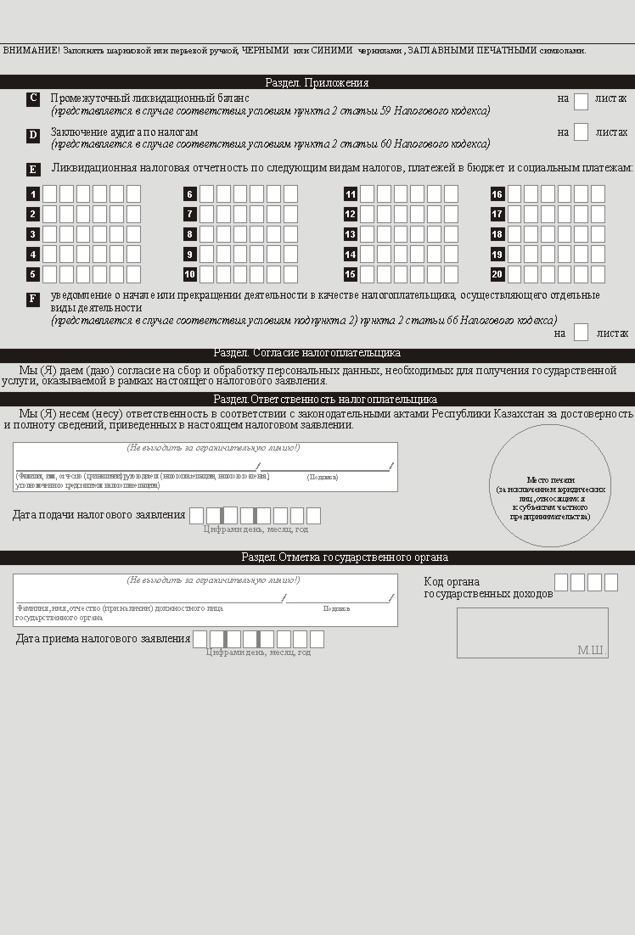

Приложение 3 к приказу
Заместителя Премьер-Министра
-
Министра финансов
Республики Казахстан
от 13 января 2023 года № 24
Приложение 6
к приказу Министра
финансов Республики Казахстан
от 12 февраля 2018 года №160
форма

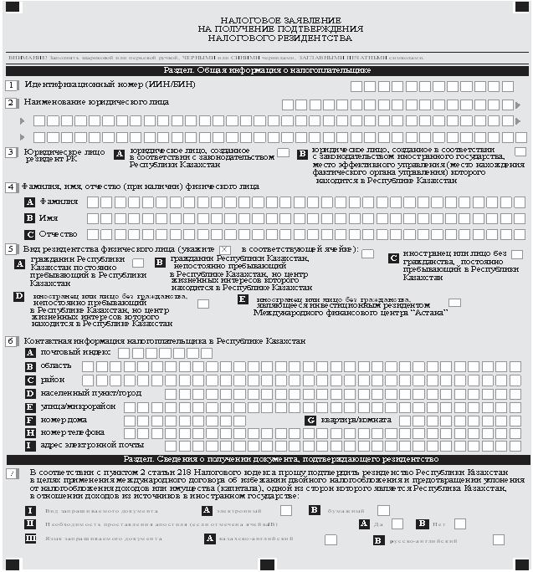

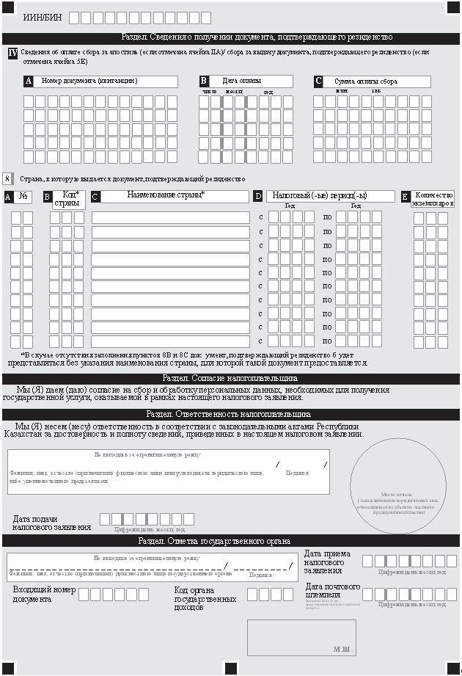

© 2012. РГП на ПХВ «Институт законодательства и правовой информации Республики Казахстан» Министерства юстиции Республики Казахстан

